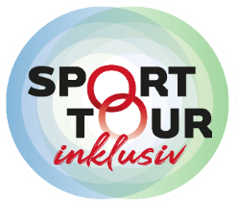
Sport Tour 2024 vom 11.4. – 31.5.2024
Anmeldungen Einzelmaßnahmen

Teilnahme am:_________________Sportart:_____________________
Vorname Name:
Alter:
Strasse:
PLZ; Ort:
Erreichbarkeit:
Eigenes Handy:
und
Notfallnummer, zu Hause:
oder
Arbeitsplatz, Gruppenleiter:
Anreise, Abreise
Wie kommst Du zum Treffpunkt und wie nach Hause?
Brauchst Du dafür Unterstützung?
Bemerkung, Besonderheiten:

Datenschutz
Ich bin damit einverstanden, dass Fotos von mir bei diesem Angebot veröffentlicht werden (Presse, soziale Medien, Webseite)
Ja

Nein:

___________________________________________________________________
Ort, Datum, Unterschrift

Hotline: Martin Limbach 0174 – 6226948, Fax 02181-8 4085,
Mail: martin.limbach@rhein-kreis-neuss.de

